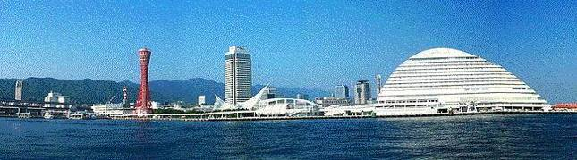
ＷＩＮＤ ＯＦ ＫＯＢＥ！
神戸運輸監理部情報
令和５年1月１日 国土交通省 神戸運輸監理部
第７７７号

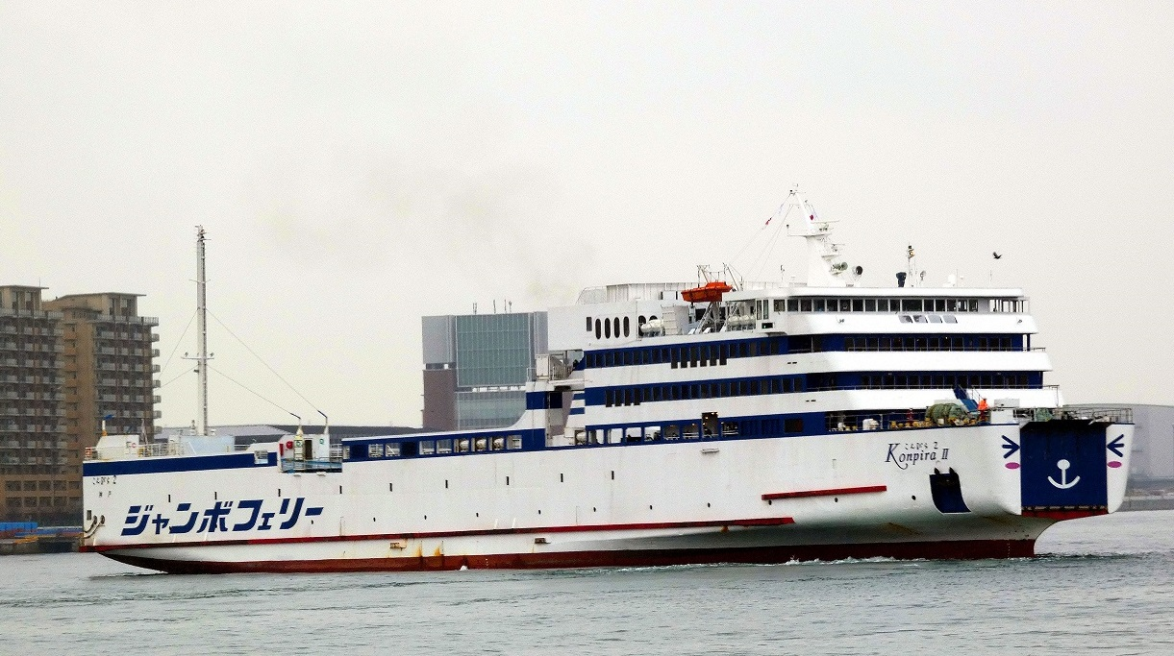
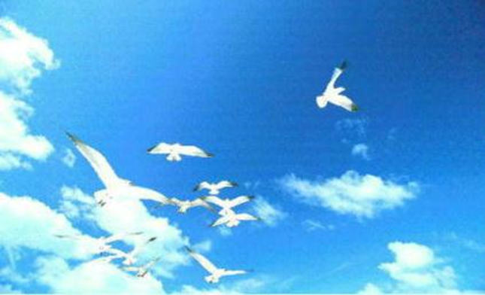
１２月１９日
最終航海で神戸港を
出港するこんぴら２
フォトミュージアム
神戸運輸監理部 広報編集
サブタイトル「WIND OF KOBE！」は、湧き起こる風の清新さをイメージしています

今月の監理部情報・目次

◆年末年始の海上交通輸送に関する安全総点検を実施！２
◆神戸運輸監理部職員向けバリアフリー教室を実施・・３
◆神戸港就航のフェリー２隻をYoutubeで紹介・・・・５
◆主要業務指標・・・・・・・・・・・・・・・・・・７
◆船員職業紹介状況・・・・・・・・・・・・・・・・８
◆倉庫業の変更登録(新設）・・・・・･・･・・・・・・９
◆１月の行事予定・・・・・・・・・・・・・・・・１１
◆１２月の記者発表状況・・・・・・・・・・・・・１２

◆年末年始の海上交通輸送に関する安全総点検を実施！

人の移動が集中する年末年始の時期を前に、神戸港をはじめとする管内各港に発着する旅客船及び観光船に対して、１２月１２日から２３日にかけて「年末年始の輸送等に関する安全総点検」を１４社３２隻に対して、実施しました。
これは安心・安全にかかる注意喚起を通して乗組員及び運航管理者の安全意識の向上を図ることを目的とするものです。
１２日の点検初日には、株式会社Sevenseas Cruiserのレストラン船「コンチェルト」船内において、安全総点検開始式を行い、田淵運輸監理部長、宮本神戸海上保安部長および株式会社Sevenseas Cruiser 増田副社長の挨拶の後、防火・退船訓練を実施しました。
訓練では、運航労務監理官が乗組員に対する旅客への声のかけ方、旅客へのライフジャケットの着用方法の説明、避難誘導方法等を確認しました。
その後、総点検を船舶検査官、船舶測度官、運航労務監理官で行い、安全管理規程の遵守、救命設備の備え付け、非常時の脱出手順などの確認をすると同時に、テロ防止対策、新型コロナウイルス感染症対策、自然災害、事故等発生時の乗客等の安全確保のための通報・連絡・指示体制の整備・構築など安全対策の状況を確認し、最後に、東海上安全環境部長から講評を行いました。
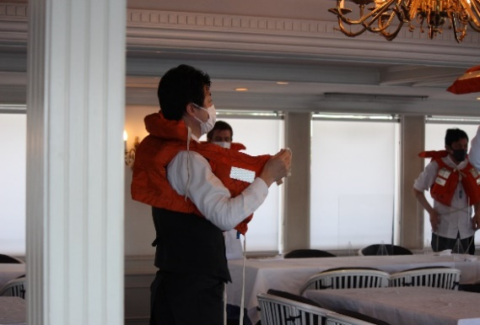
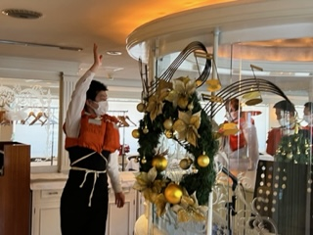
乗組員及び運航管理者の皆様は真剣な面持ちで対応されていました。今後もこのような訓練・点検を通じて、旅客運送事業に携わる方々の安全意識の更なる高揚を図っていきます。

【防火・退船訓練】
乗組員が旅客役に救命胴衣着用方法を説明しています
【防火・退船訓練】
乗組員が乗客の避難誘導をしています

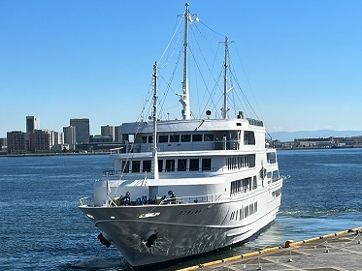
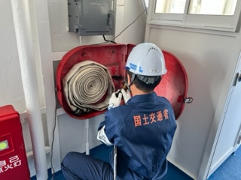

消火ホースの点検
（海上安全環境部 運航労務監理官）

- 神戸運輸監理部職員向けバリアフリー教室を実施

我が国では、オリパラ東京大会を契機とした共生社会の実現に向け、令和２年５月にバリアフリー法を改正し、「心のバリアフリー」に係る施策など、ソフト対策等の強化に取り組んでいるところです。このような状況のなか、私たちには、国民のひとりとして、また行政機関の職員として、障害者や高齢者等の特性を理解するとともに、社会にある障害（バリア）を意識し、日常生活や交通事業者等への業務上の指導など、様々な場面における適切な行動が期待されています。

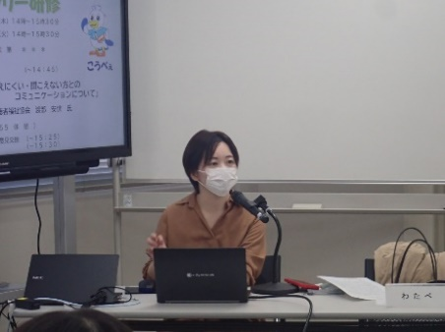
神戸運輸監理部交通みらい室では、障害者や高齢者等への理解を深めるとともに、基本的な接遇や介助技術の習得を目的として、毎年「職員向けバリアフリー研修」を開催しています。
今年のバリアフリー研修は、１２月１日（木）と１２月６日（火）に実施し、特定非営利活動法人兵庫県難聴者福祉協会の渡部様を講師としてむかえ、「聞こえる方と聞こえにくい・聞こえない方とのコミュニケーションについて」と題して講義を行っていただきました。
【「職員向けバリアフリー研修」の様子】

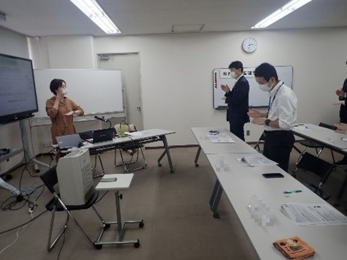
前半では、聴覚障害の当事者の現状や、コミュニケーションの取り方や手段について、クイズも交えてお話していただきました。また、「こんにちは」「ありがとう」等すぐに使えそうな手話についても紹介していただきました。聴覚障害の当事者が、コミュニケーションで日頃どのようなことを感じているのか、どのようなことで困り、どのような対応が必要なのか、当事者の視点からの話が、職員自身の気づきになったのではないかと思います。
【講義の様子】

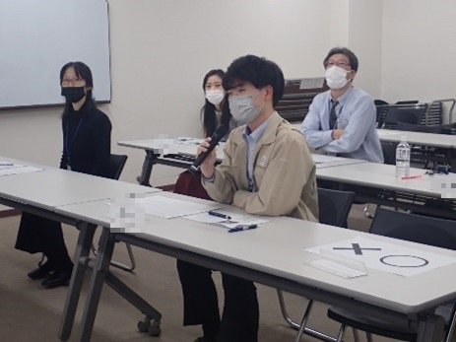
後半では、発言した内容を文字起こしするコミュニケーションアプリを用いて、職員が渡部様と交流を行いました。聴覚障害に対する理解を深めることができただけではなく、コミュニケーションアプリを使って会話をするという貴重な体験となりました。

研修後のアンケートでは、「誰でも今後の人生の中で耳が聞こえなくなる可能性があり、そのためにも聞こえない人がいるのが当たり前で受け入れられる社会づくりが必要であるという内容のお話が印象に残った。」「窓口に聴覚障害の方が来られたら、筆談を提案したりジェスチャーのやり方を今日教わったようにやってみようと思う。」「優しさや思いやりとしてではなく、一人の対等な人間として障害当事者と接してほしいという話が心にささった」等の感想がありました。
【交流の様子】

今回の研修をきっかけに、参加した職員の意識が変わり、外見ではわからない聴覚障害者が自分の周りや来庁者にいるかもしれないということを認識したうえで、聴覚障害者が困っている際には、いち早く気づき、声かけし、コミュニケーションをとる等、この研修で得た気づきを障害当事者への対応に生かしていただければと思います。

交通みらい室では、今後も様々な取り組みにより、「心のバリアフリー」の推進を図っていきます。
（企画推進本部 交通みらい室）
講 評
企業側の説明
ワークショップ

- 神戸港就航のフェリー２隻をYoutubeで紹介

神戸運輸監理部では、Youtubeチャンネルを開設してさまざまな動画を不定期に配信しています。
この秋、２隻の新しいフェリーが神戸港に就航しました。せっかくの機会なので、動画をご紹介します。

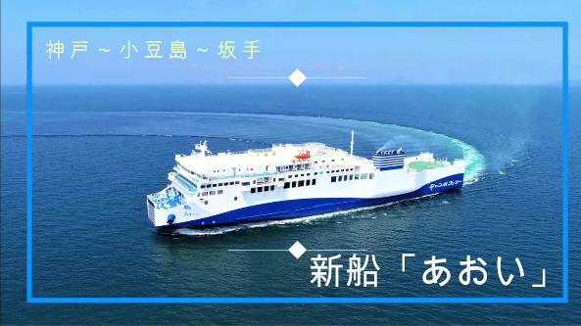
１本目はジャンボフェリー株式会社「あおい」です。神戸～小豆島～高松を結ぶフェリーで、白とブルーを基調とした船体が特徴です。船内は、乗下船や専用エリアの入退場をQRコードで管理することにより完全チケットレスを実現、車両甲板から直通のサイクルピットを設置したり、各種座席シートや個室にはスマホ充電設備を設けるなど、細やかな工夫がたくさん施されています。高松といえば「うどん」というわけで、船内でオリジナルのうどんがいただけます。お土産物購入なども含め、スマートフォン決済ができるシステムも導入されています。詳しくはYoutubeチャンネルで紹介していますので、是非ご覧ください。
「あおい」Youtubeチャンネル https://youtu.be/Xs9t66liWlg

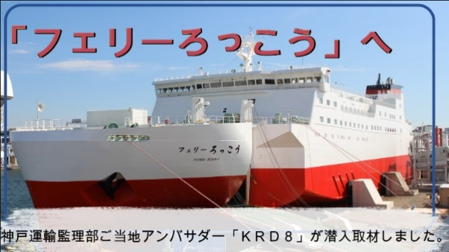
２本目は、宮崎カーフェリー株式会社の「フェリーろっこう」です。神戸～宮崎を結ぶフェリーで、白と赤を基調とした船体とスクラバー（排ガス浄化装置）を搭載した大きなファンネル(煙突)が特徴です。名前の通り神戸をイメージした内装で、入口エスカレータの壁面は神戸タータン一色です。客室はまるでホテルのようになっており、一般客室、ドライバー専用客室、パブリックスペースはそれぞれ充実し、快適な船旅を楽しめそうです。
こちらの紹介はCtoSea※の神戸運輸監理部ご当地アンバサダー KRD8が詳しくリポートしていますので、Youtubeチャンネルからご覧ください。
「フェリーろっこう」Youtubeチャンネル https://youtu.be/urL9S6M3guc

ぜひ、神戸運輸監理部Youtubeチャンネルをご覧いただき、新船の快適な船旅をご検討いただければと思います。

（注釈）
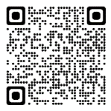
この動画は、国土交通省CtoSeaプロジェクトの一環で、より多くの皆さんにとって、海や船がさらに「楽しく身近な存在」になるよう、「海に行く」、「船に乗る」、「海を知る」につながる情報発信のため作成しました。
- C to Seaプロジェクト
- https://c2sea.jp/ctosea/project.html

（総務企画部 広報対策官）

◆ 主要業務指標

（ 令和４年１２月）
 |  |  |  | 実 績 | 前年同月比
１．管内発着フェリー・旅客船方面別輸送量  （令和４年１０月分） | 九 州  方 面 |  | 旅 客 | ３６，６２７人 | １５４．０％
 |  |  | 車 両 | ３０，７９１台 | １１３．５％
 | 淡路四国  方 面 |  | 旅 客 | ８９，３８７人 | １０９．８％
 |  |  | 車 両 | ２０，８２８台 | １１０．４％
２．神戸港起点遊覧船乗船者数  （令和４年１０月分） | 総 数 |  |  | ５５，８０９人 | １７６．６％
 |  | 内：ﾚｽﾄﾗﾝｼｯﾌﾟ |  | １６，７４８人 | １８３．２％
３．神戸港内貿貨物量【速報値】  （令和４年７月分） | 純内貿貨物量  （ﾌｪﾘｰ貨物除く） |  |  | ６１３千㌧ | １０４．８％
 | 中継貨物量 |  |  | ６１０千㌧ | １０９．３％
４．神戸港コンテナ船入港隻（令和４年７月分） |  |  |  | ３０１隻 | １００．０％
５．神戸港外貿コンテナ貨物取扱量【速報値】  （令和４年７月分） | 総 量 |  |  | １８９，０４３TEU | １０５．６％
 |  | 内：ﾄﾗﾝｼｯﾌﾟ貨物 |  | ２０８TEU | １０１．０％
６．神戸港港湾労働者数【速報値】  （令和４年１１月末現在） | 総 数 |  |  | ５，４６９人 | １００．３％
 |  | 内：船 内 |  | １，２２０人 | １００．６％
 |  | 内：沿 岸 |  | ３，４５９人 | １００．９％
７．神戸市内倉庫貨物入庫量  （令和４年１０月分） | 普通倉庫 |  |  | ４８４ 千㌧ | １１２．５ ％
 | 冷蔵倉庫 |  |  | ９６ 千㌧ | １０６．３ ％
８．神戸市内倉庫貨物保管残高  （令和４年１０月分） | 普通倉庫 |  |  | ９９４ 千㌧ | １０５．３ ％
 | 冷蔵倉庫 |  |  | １８３ 千㌧ | １０９．４ ％
（注）①３．の中継貨物量は､神戸港輸入貨物を国内他港へ移出したもの及び神戸港輸出貨物で国内他港から移入したものである｡
②５．のトランシップ貨物は､外航船で輸送して来た貨物を神戸港で他の外航船に積み替えて輸送したものである｡
③３．４．５．の資料出所は､神戸市港湾局であり､６．の資料出所は､神戸公共職業安定所神戸港労働出張所である｡
④７．８．の資料出所は、兵庫県倉庫協会及び兵庫県冷蔵倉庫協会である。

（総務企画部物流施設対策官、海事振興部旅客課、貨物・港運課）

◆ 船員職業紹介状況（令和４年１１月）

最近３か月間の船員職業紹介実績表 （単位：人）
 | 月 別 | 令和４年９月 | 令和４年１０月 | 令和４年１１月
区 分
合 計 | 求人数 | ３３ | ４２ | ４１
 | 求職数 | １２ | １９ | １２
 | 求職者成立数 | ２ | ４ | ３
外 航 船 | 求人数 | ０ | ０ | ０
 | 求職数 | ０ | ２ | １
 | 求職者成立数 | ０ | ０ | ０
内 航 船  （旅客船を含む） | 求人数 | ２９ | ３７ | ４１
 | 求職数 | １０ | １６ | １０
 | 求職者成立数 | ２ | ４ | ３
その他船舶  （曳船・作業船等） | 求人数 | ３ | ５ | ０
 | 求職数 | ２ | １ | ０
 | 求職者成立数 | ０ | ０ | ０
漁 船 | 求人数 | １ | ０ | ０
 | 求職数 | ０ | ０ | １
 | 求職者成立数 | ０ | ０ | ０
有効求人倍率（倍） |  | ３．１６ | ３．４４ | ２．７８

最近３か月間の船員の失業給付金支給実績
 | 月 別 | 令和４年９月 | 令和４年１０月 | 令和４年１１月
区 分
失業給付金受給者実数（人） |  | ５ | ２ | １
失業給付金支給額 （千円） |  | ３，５４２ | １，１３７ | ２３４
※失業給付金受給者実数とは、当月中に失業給付金を支給した者の実数である。

（海事振興部 船員労政課）

◆ 倉庫業の変更登録（新設）（令和４年１１月）

【 事業者名 】植田住地株式会社
所在地 | 兵庫県加古郡稲美町六分一1178番地の251 |  |  | 代表者 |  |  | 代表取締役 植田 幸弘
倉庫の概要 | 倉庫の名称 | 植田住地小野営業所倉庫第二倉庫
 | 類 別 | 一類倉庫 | 位 置 |  | 小野市池尻町629番地の68
 | 構 造 | 鉄骨造、ガルバリウム鋼板張、ガルバリウム鋼板葺、平屋建（準耐火建築物）
 | 面 積 | 2,985㎡ | 登録年月日 |  |  | 令和4年11月2日

【 事業者名 】センコーナガセ物流株式会社
所在地 | 兵庫県尼崎市東塚口町2-4-45 |  |  | 代表者 |  |  | 代表取締役社長 大西 博文
倉庫の概要 | 倉庫の名称 | ６号倉庫
 | 類 別 | 一類倉庫 | 位 置 |  | 尼崎市東塚口町2丁目10番地
 | 構 造 | 鉄骨造、カラーガルバリウム鋼板貼パネル（断熱ヴァンドV35）、カラーガルバリウム鋼板ルーフ葺、平屋建
 | 面 積 | 428㎡ | 登録年月日 |  |  | 令和4年11月7日
倉庫の概要 | 倉庫の名称 | ４号屋外危険物貯蔵所
 | 類 別 | 危険品倉庫 | 位 置 |  | 尼崎市東塚口町2丁目10番地
 | 構 造
 | 面 積 | 51㎡ | 登録年月日 |  |  | 令和4年11月7日

【 事業者名 】兵機海運株式会社
所在地 | 兵庫県神戸市中央区港島3丁目6番地1 |  |  | 代表者 |  |  | 代表取締役社長 大東 洋治
倉庫の概要 | 倉庫の名称 | 倉庫部 兵庫埠頭物流センター 危険品倉庫C棟
 | 類 別 | 危険品倉庫 | 位 置 |  | 神戸市兵庫区築地町46番2
 | 構 造 | 鉄骨造、ALC板張、ガルバリウム鋼板折板葺、平屋建（準耐火建築物）
 | 面 積 | 853㎡ | 登録年月日 |  |  | 令和4年11月14日

【 事業者名 】株式会社関通
所在地 | 兵庫県尼崎市西向島町111番地4 |  |  | 代表者 |  |  | 代表取締役 達城 久裕
倉庫の概要 | 倉庫の名称 | アグリベース
 | 類 別 | 一類倉庫 | 位 置 |  | 尼崎市西向島町145番1
 | 構 造 | 鉄骨造、金属断熱パネル張、ガルバリウム鋼板折板葺、4階建（耐火建築物）
 | 面 積 | 12,835㎡ | 登録年月日 |  |  | 令和4年11月24日

◆ １月の行事予定

日 程 | 行 事 （ 場 所 ） | 担 当 課
１３日(金) | 交通環境教育プログラム  （森本倉庫（株）六甲アイランド冷蔵倉庫） | 総務企画部  物流施設対策官
２７日(金) | 近畿地方交通政策審議会 神戸船員部会  （神戸第２地方合同庁舎） | 海事振興部  船員労政課

新型コロナウイルスの感染拡大防止のため、予定している行事を調整（中止または延期等）する可能性もございます。関係者の皆様にはご迷惑をお掛けいたしますが、ご理解のほどお願い申し上げます。
（総務企画部 総務課）

◆ １２月の記者発表状況

日程 | 発表事項 | 担当部課
１日 | 路線バス事業者に対する警告について | 兵庫陸運部  監査部門
５日 | 工業高校の生徒・教諭を対象に体験航海を実施 | 海事振興部  船員労政課
６日 | 「年末年始の輸送等に関する安全総点検」を実施します | 総務企画部  安全防災危機管理課  海上安全環境部  調整官
１５日 | 「グリーン経営講習会」を開催します | 企画推進本部 交通みらい室
２０日 | 「めざせ！海技者セミナー in KOBE」を開催します。 | 海事振興部  船員労政課
（総務企画部 広報対策官）

神戸運輸監理部マスコットキャラクター「こうべぇ」
新年おめでとうございます。
新しい年が明けました。
今年はどんな年にしたいですか？
みなさまにとっていい年になりますように

